杨陵区自然资源局2020年部门决算

保密审查情况：已审查

部门主要负责人审签情况：已审签

目 录

第一部分 部门概况
一、部门主要职责及内设机构
二、部门决算单位构成
三、部门人员情况
第二部分 2020年部门决算表
一、收入支出决算总表
二、收入决算表
三、支出决算表
四、财政拨款收入支出决算总表
五、一般公共预算财政拨款支出决算表
六、一般公共预算财政拨款基本支出决算表
七、一般公共预算财政拨款“三公”经费及会议费、培训费支出决算表
八、政府性基金预算财政拨款收入支出决算表
九、国有资本经营预算财政拨款支出决算表
第三部分 2020年部门决算情况说明
一、收入支出决算总体情况说明
二、收入决算情况说明
三、支出决算情况说明
四、财政拨款收入支出决算总体情况说明
五、一般公共预算财政拨款支出决算情况说明
（一）财政拨款支出决算总体情况说明
（二）财政拨款支出决算具体情况说明
六、一般公共预算财政拨款基本支出决算情况说明
七、一般公共预算财政拨款“三公”经费及会议费、培训费支出决算情况说明
（一）“三公”经费财政拨款支出决算总体情况说明
（二）“三公”经费财政拨款支出决算具体情况说明
（三）培训费支出情况说明
（四）会议费支出情况说明
八、政府性基金预算财政拨款收入支出情况说明
九、国有资本经营财政拨款收入支出情况说明
十、机关运行经费支出情况说明
十一、政府采购支出情况说明
十二、国有资产占用及购置情况说明
十三、预算绩效情况说明
（一）预算绩效管理工作开展情况说明
（二）部门决算中项目绩效自评结果
第四部分 专业名词解释

第一部分 部门概况
一、部门主要职责及内设机构
（一）主要职责
1.履行全民所有森林、湿地、水等自然资源资产所有者职责和用途管制职责。贯彻执行国家有关自然资源法律法规规章、标准规范规程、战略规划政策，建立全区自然资源等标准体系、规范规程并监督检查执行情况。
2.负责自然资源调查监测评价。
3.负责林业、森林、湿地等自然资源统一确权登记工作。
4.负责自然资源资产有偿使用工作。
5.负责自然资源的合理开发利用。
6.推进全区主体功能区战略和制度，组织编制并实施主体功能区规划。
7.负责做好城乡规划管理、测绘管理、风景名胜区管理职责。
8.组织开展水资源调查评价和确权登记管理工作。
9.推动自然资源领域科技发展，开展自然资源对外合作。
10.负责全区林业生态保护修复的监督管理。
11.组织全区造林绿化工作。承担古树名木保护，负责林木种子的管理，指导全区林木种苗基地建设。
12.组织编制并监督执行全区森林采伐限额，监督检查林木凭证采伐、运输。
13.负责全区陆生野生动植物资源保护和合理开发利用。
14.负责推进全区林业改革。
15.制订全区林业资源优化配置及木材利用措施并组织实施。
16.贯彻执行国家森林火灾防治规划和防护标准，指导开展防火巡护、火源管理、防火设施建设工作。
17.监督管理全区林业和草原资产和建设资金。
18.完成上级部门及区委、区政府交办的其他工作任务。
（二）内设机构
杨陵区自然资源局内设部门:办公室、地质股、监察股、征地管理股、规划股、地籍股。
二、部门决算单位构成
纳入2020年本部门决算编制范围的单位共10个，包括本级及所属9个二级预算单位：
序号 | 单位名称
1 | 杨陵区自然资源局（本级）
2 | 杨陵区土地收购储备中心
3 | 杨陵区土地监察大队
4 | 杨陵区土地整理中心
5 | 杨陵区土地勘测规划队
6 | 杨陵区五泉国土资源管理所
7 | 杨陵区揉谷国土资源管理所
8 | 杨陵区房地公产管理所
9 | 杨陵城区国土资源管理所
10 | 杨陵区林业技术推广站
三、部门人员情况
截止2020年底，本部门人员编制80人，其中行政编制4人、事业编制76人；实有人员58人，其中行政6人、事业52人，工勤0人。单位管理的离退休人员30人。

第二部分 2020年度部门决算表
序号 | 内容 | 是否  空表 | 表格为空的理由
表1 | 收入支出决算总表 | 否
表2 | 收入决算表 | 否
表3 | 支出决算表 | 否
表4 | 财政拨款收入支出决算总表 | 否
表5 | 一般公共预算财政拨款支出决算表  （按功能分类科目） | 否
表6 | 一般公共预算财政拨款基本支出决算表 （按经济分类科目） | 否
表7 | 一般公共预算财政拨款“三公”经费及会议费、培训费支出决算表 | 否
表8 | 政府性基金预算财政拨款收入支出  决算表 | 是 | 无政府性基金决算收支
表9 | 国有资本经营预算财政拨款支出决算表 | 是 | 无国有资本经营决算收支

收入支出决算总表
公开01表
编制部门：杨陵区自然资源局 金额单位：万元
收 入 |  | 支 出
项 目 | 决算数 | 项目 | 决算数
1、一般公共预算财政拨款 | 834.6 | 1、一般公共服务支出 | 2
2、政府性基金预算财政拨款 |  | 2、外交支出
3、国有资本经营预算财政拨款 |  | 3、国防支出
4、上级补助收入 |  | 4、公共安全支出
5、事业收入 |  | 5、教育支出
6、经营收入 |  | 6、科学技术支出
7、附属单位上缴收入 |  | 7、文化旅游体育与传媒支出
8、其他收入 | 2410.22 | 8、社会保障和就业支出
 |  | 9、卫生健康支出
 |  | 10、节能环保支出
 |  | 11、城乡社区支出 | 0.8
 |  | 12、农林水支出 | 239.59
 |  | 13、交通运输支出
 |  | 14、资源勘探信息等支出
 |  | 15、商业服务业等支出
 |  | 16、金融支出
 |  | 17、援助其他地区支出
 |  | 18、自然资源海洋气象等支出 | 5162.61
 |  | 19、住房保障支出
 |  | 20、粮油物资储备支出
 |  | 21、灾害防治及应急管理支出
 |  | 22、其他支出
 |  | 24、债务还本支出
 |  | 25、债务付息支出
 |  | 26、抗疫特别国债安排支出
本年收入合计 | 3244.82 | 本年支出合计 | 5405.00
使用非财政拨款结余 |  | 结余分配
年初结转和结余 | 2655.4 | 年末结转和结余 | 495.22
收入总计 | 5900.22 | 支出总计 | 5900.22
注：本表反映部门本年度的总收支和年末结转结余情况。本表金额转换为万元时，因四舍五入可能存在尾差。
收入决算表
公开02表
编制部门：杨陵区自然资源局 金额单位：万元
项目 |  | 本年收入合计 | 财政拨款收入 | 上级补助收入 | 事业收入 |  | 经营  收入 | 附属单位上缴收入 | 其他  收入
功能分类科目编码 | 科目  名称 | 本年收入合计 | 财政拨款收入 | 上级补助收入 | 小计 | 其中：教育收费 | 经营  收入 | 附属单位上缴收入 | 其他  收入
合计 |  | 3,244.82 | 834.60 | 0.00 | 0.00 | 0.00 | 0.00 | 0.00 | 2,410.22
201 | 一般公共服务支出 | 2.00 | 2.00 |  |  |  |  |  | 0.00
20103 | 政府办公厅（室）及相关机构事务 | 2.00 | 2.00 |  |  |  |  |  | 0.00
2010399 | 其他政府办公厅（室）及相关机构事务支出 | 2.00 | 2.00 |  |  |  |  |  | 0.00
212 | 城乡社区支出 | 0.80 | 0.00 |  |  |  |  |  | 0.80
21201 | 城乡社区管理事务 | 0.80 | 0.00 |  |  |  |  |  | 0.80
2120199 | 其他城乡社区管理事务支出 | 0.80 | 0.00 |  |  |  |  |  | 0.80
213 | 农林水支出 | 217.67 | 79.15 |  |  |  |  |  | 138.52
21302 | 林业和草原 | 217.67 | 79.15 |  |  |  |  |  | 138.52
2130204 | 事业机构 | 75.40 | 74.95 |  |  |  |  |  | 0.45
2130205 | 森林资源培育 | 79.08 | 0.00 |  |  |  |  |  | 79.08
2130206 | 技术推广与转化 | 40.69 | 0.00 |  |  |  |  |  | 40.69
2130234 | 林业草原防灾减灾 | 14.20 | 4.20 |  |  |  |  |  | 10.00
2130299 | 其他林业和草原支出 | 8.30 | 0.00 |  |  |  |  |  | 8.30
220 | 自然资源海洋气象等支出 | 3,024.35 | 753.46 |  |  |  |  |  | 2,270.89
22001 | 自然资源事务 | 3,024.35 | 753.46 |  |  |  |  |  | 2,270.89
2200101 | 行政运行 | 124.64 | 117.74 |  |  |  |  |  | 6.90
2200150 | 事业运行 | 627.94 | 625.72 |  |  |  |  |  | 2.22
2200199 | 其他自然资源事务支出 | 2,271.77 | 10.00 |  |  |  |  |  | 2,261.77
注：本表反映部门本年度取得的各项收入情况。本表金额转换为万元时，因四舍五入可能存在尾差。

支出决算表
公开03表
编制部门：杨陵区自然资源局 金额单位：万元
项目 |  |  | 本年支出合计 | 基本支出 | 项目支出 | 上缴上  级支出 | 经营支出 | 对附属单位  补助支出
功能分类科目编码 |  | 科目名称
合计 |  |  | 5,405.00 | 827.98 | 4,577.02 | 0.00 | 0.00 | 0.00
201 | 一般公共服务支出 |  | 2.00 | 0.00 | 2.00
20103 | 政府办公厅（室）及相关机构事务 |  | 2.00 | 0.00 | 2.00
2010399 | 其他政府办公厅（室）及相关机构事务支出 |  | 2.00 | 0.00 | 2.00
212 | 城乡社区支出 |  | 0.80 | 0.00 | 0.80
21201 | 城乡社区管理事务 |  | 0.80 | 0.00 | 0.80
2120199 | 其他城乡社区管理事务支出 |  | 0.80 | 0.00 | 0.80
213 | 农林水支出 |  | 239.60 | 75.40 | 164.20
21302 | 林业和草原 |  | 239.60 | 75.40 | 164.20
2130204 | 事业机构 |  | 75.40 | 75.40 | 0.00
2130205 | 森林资源培育 |  | 79.08 | 0.00 | 79.08
2130206 | 技术推广与转化 |  | 40.69 | 0.00 | 40.69
2130234 | 林业草原防灾减灾 |  | 14.20 | 0.00 | 14.20
2130299 | 其他林业和草原支出 |  | 30.23 | 0.00 | 30.23
220 | 自然资源海洋气象等支出 |  | 5,162.60 | 752.58 | 4,410.02
22001 | 自然资源事务 |  | 5,162.60 | 752.58 | 4,410.02
2200101 | 行政运行 |  | 124.64 | 124.64 | 0.00
2200150 | 事业运行 |  | 627.94 | 627.94 | 0.00
2200199 | 其他自然资源事务支出 |  | 4,410.02 | 0.00 | 4,410.02
注：本表反映部门本年度各项支出情况。本表金额转换为万元时，因四舍五入可能存在尾差。

财政拨款收入支出决算总表
公开04表
编制部门：杨陵区自然资源局 金额单位：万元
收入 |  | 支出
项 目 | 决算数 | 项目 | 合计 | 一般公共预算财政拨款 | 政府性基金预算财政拨款
1、一般公共预算财政拨款 | 834.6 | 1、一般公共服务支出 | 2 | 2
2、政府性基金预算财政拨款 |  | 2、外交支出
3、国有资本经营预算收入 |  | 3、国防支出
 |  | 4、公共安全支出
 |  | 5、教育支出
 |  | 6、科学技术支出
 |  | 7、文化旅游体育与传媒支出
 |  | 8、社会保障和就业支出
 |  | 9、卫生健康支出
 |  | 10、节能环保支出
 |  | 11、城乡社区支出
 |  | 12、农林水支出 | 79.15 | 79.15
 |  | 13、交通运输支出
 |  | 14、资源勘探信息等支出
 |  | 15、商业服务业等支出
 |  | 16、金融支出
 |  | 17、援助其他地区支出
 |  | 18、自然资源海洋气象等支出 | 753.56 | 753.56
 |  | 19、住房保障支出
 |  | 20、粮油物资储备支出
 |  | 21、灾害防治及应急管理支出
 |  | 22、其他支出
 |  | 24、债务还本支出
 |  | 25、债务付息支出
 |  | 26、抗疫特别国债安排支出
收入总计 | 834.6 | 支出总计 | 834.7 | 834.7
年初财政拨款结转和结余 | 0.2 | 年末财政拨款结转和结余 | 0.1 | 0.1
一、一般公共预算财政拨款 | 0.2
二、政府性基金预算财政拨款 | 0
三、国有资本经营预算财政拨款 | 0
总计 | 834.8 | 总计 | 834.8 | 834.8
注：本表反映部门本年度一般公共预算财政拨款和政府性基金预算财政拨款的总收支和年末结转结余情况。本表金额转换为万元时，因四舍五入可能存在尾差。

一般公共预算财政拨款支出决算表（按功能分类科目）
公开05表
编制部门：杨陵区自然资源局 金额单位：万元
项 目 |  | 本年支出合计 | 基本支出 |  |  | 项目支出 | 备注
功能分类科目编码 | 科目名称 | 本年支出合计 | 小计 | 人员经费 | 公用经费 | 项目支出 | 备注
合计 |  | 834.70 | 818.40 | 799.77 | 18.63 | 16.30
201 | 一般公共服务支出 | 2.00 | 0.00 | 0.00 | 0.00 | 2.00
20103 | 政府办公厅（室）及相关机构事务 | 2.00 | 0.00 | 0.00 | 0.00 | 2.00
2010399 | 其他政府办公厅（室）及相关机构事务支出 | 2.00 | 0.00 | 0.00 | 0.00 | 2.00
213 | 农林水支出 | 79.15 | 74.95 | 74.95 | 0.00 | 4.20
21302 | 林业和草原 | 79.15 | 74.95 | 74.95 | 0.00 | 4.20
2130204 | 事业机构 | 74.95 | 74.95 | 74.95 | 0.00 | 0.00
2130234 | 林业草原防灾减灾 | 4.20 | 0.00 | 0.00 | 0.00 | 4.20
220 | 自然资源海洋气象等支出 | 753.56 | 743.46 | 724.83 | 18.63 | 10.10
22001 | 自然资源事务 | 753.56 | 743.46 | 724.83 | 18.63 | 10.10
2200101 | 行政运行 | 117.74 | 117.74 | 99.11 | 18.63 | 0.00
2200150 | 事业运行 | 625.72 | 625.72 | 625.72 | 0.00 | 0.00
2200199 | 其他自然资源事务支出 | 10.1 |  | 0.00 | 0.0 | 10.1
注：本表反映部门本年度一般公共预算财政拨款实际支出情况。本表金额转换为万元时，因四舍五入可能存在尾差。
一般公共预算财政拨款基本支出决算表（按经济分类科目）
公开06表
编制部门：杨陵区自然资源局 金额单位：万元
项 目 |  | 本年支出合计 | 人员经费 | 公用经费 | 备注
经济分类科目编码 | 科目名称
合计 |  | 818.40 | 799.77 | 18.63
301 | 工资福利支出 | 798.36 | 798.36 | 0.00
30101 | 基本工资 | 215.92 | 215.92 | 0.00
30102 | 津贴补贴 | 58.69 | 58.69 | 0.00
30103 | 奖金 | 134.74 | 134.74 | 0.00
30106 | 伙食补助费 | 9.27 | 9.27 | 0.00
30107 | 绩效工资 | 206.09 | 206.09 | 0.00
30108 | 机关事业单位基本养老保险缴费 | 65.00 | 65.00 | 0.00
30110 | 职工基本医疗保险缴费 | 28.11 | 28.11 | 0.00
30112 | 其他社会保障缴费 | 3.23 | 3.23 | 0.00
30113 | 住房公积金 | 77.31 | 77.31 | 0.00
302 | 商品和服务支出 | 18.63 | 0.00 | 18.63
30201 | 办公费 | 1.47 | 0.00 | 1.47
30204 | 手续费 | 0.01 | 0.00 | 0.01
30205 | 水费 | 0.14 | 0.00 | 0.14
30207 | 邮电费 | 2.01 | 0.00 | 2.01
30211 | 差旅费 | 2.07 | 0.00 | 2.07
30217 | 公务接待费 | 2.15 | 0.00 | 2.15
30226 | 劳务费 | 3.43 | 0.00 | 3.43
30227 | 委托业务费 | 3.16 | 0.00 | 3.16
30239 | 其他交通费用 | 2.13 | 0.00 | 2.13
30299 | 其他商品和服务支出 | 2.05 | 0.00 | 2.05
303 | 对个人和家庭的补助 | 1.41 | 1.41 | 0.00
30305 | 生活补助 | 1.17 | 1.17 | 0.00
30309 | 奖励金 | 0.24 | 0.24 | 0.00
注：本表反映部门本年度一般公共预算财政拨款基本支出明细情况。本表金额转换为万元时，因四舍五入可能存在尾差。
一般公共预算财政拨款“三公”经费
及会议费、培训费支出决算表
公开07表
编制部门： 杨陵区自然资源局 金额单位：万元
项目 | 一般公共预算财政拨款安排的“三公”经费 |  |  |  |  |  | 会议费 | 培训费
项目 | 小计 | 因公出国（境）费用 | 公务接待费 | 公务用车购置及运行维护费 |  |  | 会议费 | 培训费
 |  |  |  | 小计 | 公务用车购置费 | 公务用车运行维护费 | 会议费 | 培训费
项目 | 1 | 2 | 3 | 4 | 5 | 6 | 7 | 8
预算数 | 6.25 | 0.00 | 2.20 | 4.05 | 0.00 | 4.05 | 0.00 | 0.00
决算数 | 2.16 | 0.00 | 2.16 | 0.00 | 0.00 | 0.00 | 0.00 | 0.00
注：本表反映部门本年度一般公共预算财政拨款“三公”经费、会议费、培训费的预算数和实际支出。预算数为调整预算数。本表金额转换为万元时，因四舍五入可能存在尾差。

政府性基金预算财政拨款收入支出决算表
公开08表
编制部门： 杨陵区自然资源局 金额单位：万元
项 目 |  | 年初结转和结余 | 本年收入 | 本年支出 |  |  | 年末结转和结余
功能分类科目编码 | 科目名称 | 年初结转和结余 | 本年收入 | 小计 | 基本支出 | 项目支出 | 年末结转和结余
合计
注：本表反映部门本年度政府性基金预算财政拨款收入支出及结转和结余情况。本表金额转换为万元时，因四舍五入可能存在尾差。

国有资本经营预算财政拨款支出决算表
公开09 表
编制部门： 杨陵区自然资源局 金额单位：万元
项 目 |  | 本年支出
功能分类  科目编码 | 科目名称 | 小计 | 基本支出 | 项目支出
合计
注：本表反映部门本年度国有资本经营预算财政拨款支出情况。本表金额转换为万元时，因四舍五入可能存在尾差。
第三部分 2020 年部门决算情况说明

一、收入支出决算总体情况说明
2020年收入3244.82万元，较上年收入11073.17万元减少7828.35万元，减少70.7%，主要原因征地任务减少，土地补偿资金减少。
2020年支出5405万元，较上年10429.53万元减少5024.53万元，减少48.18%，主要原因征地任务减少，土地补偿资金减少。
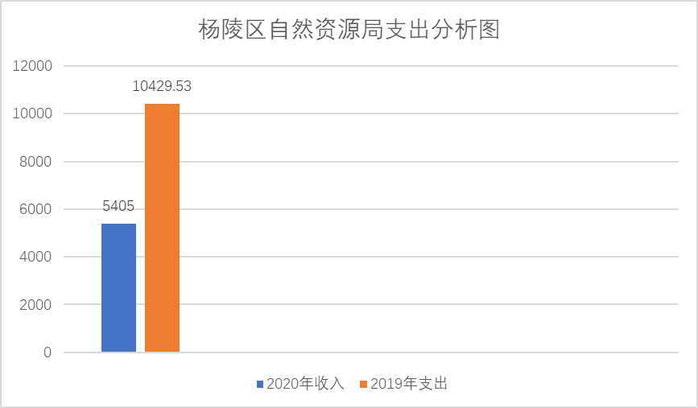
二、收入决算情况说明
2020年收入合计3244.82万元，其中：财政拨款收入834.6万元，占25.72%；事业收入0万元，占0%；经营收入0万元，占0%；其他收入2410.22万元，占74.28%。
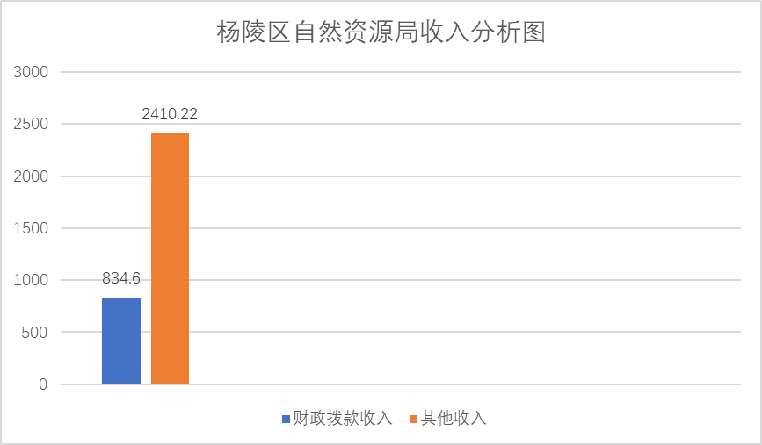

三、支出决算情况说明
2020年支出合计5405万元，其中：基本支出827.98万元，占15.32%；项目支出4577.02万元，占84.68%；经营支出0万元，占0%。
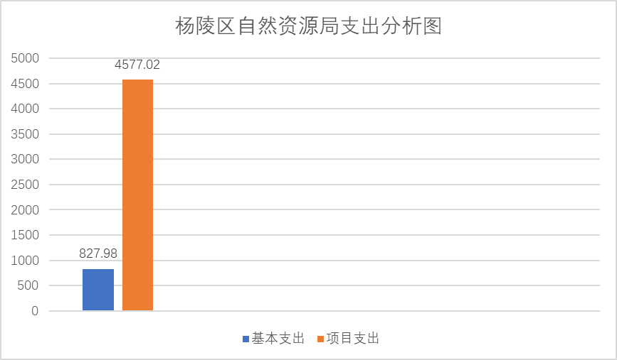

四、财政拨款收入支出决算总体情况说明
2020年财政拨款收入834.6万元，较上年823.57万元增加11.03万元，增长1.34%与上年基本持平。
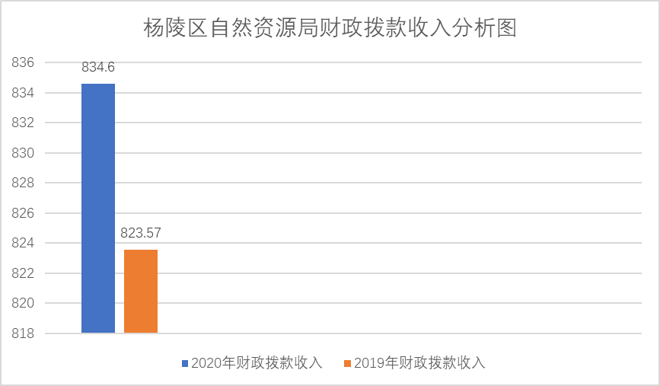
2020年财政拨款支出834.7万元，较上年826.74万元增加7.96万元，增长1%与上年基本持平。
五、一般公共预算财政拨款支出决算情况说明
（一）财政拨款支出决算总体情况说明
2020年财政拨款支出834.7 万元，占本年支出合计的15.44%。与上年相比，财政拨款支出增加7.96万元，增长1%与上年基本持平。
（二）财政拨款支出决算具体情况说明
2020年财政拨款支出年初预算为878.84万元，支出决算为834.7万元，完成年初预算的94.98%。按照政府功能分类科目，其中：
- 一般公共服务支出（类）政府办公厅（室）及相关机构事务（款）其他政府办公厅（室）及相关机构事务支出（项）：年初预算为0万元，支出决算为2万元，决算数大于预算数的主要原因是行政执法股调减指标。
2.农林水支出（类）林业和草原（款）事业机构（项）：年初预算为77.66万元，支出决算为74.95万元，完成年初预算的96.51%，决算数较预算数的基本持平。
3.农林水支出（类）林业和草原（款）林业草原防灾减灾（项）：年初预算为0万元，支出决算为4.2万元，决算数大于预算数的主要原因是林业有害生物防治费增加。
4.自然资源海洋气象等支出（类）自然资源事务（款）行政运行（项）：年初预算为108.64万元，支出决算为117.74万元，完成年初预算的1.08%，决算数大于预算数工资福利支出调整。
5.自然资源海洋气象等支出（类）自然资源事务（款）事业运行（项）：年初预算为672.54万元，支出决算为625.72万元，完成年初预算的93.04%，决算数小于预算数主要原因是人员变化。
6.自然资源海洋气象等支出（类）自然资源事务（款）其他自然资源事务支出（项）：年初预算为20万元，支出决算为10.0万元，完成年初预算的50%，决算数小于预算数的主要原因是城乡建设用地增减挂钩清理检查项目、杨陵区建设用地报批制项目资金跨年度实施。
六、一般公共预算财政拨款基本支出决算情况说明
2020年一般公共预算财政拨款基本支出818.4万元，包括：人员经费支出799.77万元和公用经费支出18.63万元。
人员经费799.77万元，主要包括：基本工资 215.92万元、津贴补贴 58.69万元、奖金 134.74万元、伙食补助费9.27万元、绩效工资206.09万元、机关事业单位基本养老保险缴费65万元、职工基本医疗保险缴费28.11万元、其他社会保障缴费3.23万元、住房公积金77.31万元、生活补助1.17万元、奖励金0.24万元。
公用经费18.63万元，主要包括：办公费1.47万元、 手续费 0.01万元、水费 0.14万元、邮电费2.01万元、差旅费2.07万元、公务接待费2.15万元、劳务费3.43万元、委托业务费3.16万元、其他交通费用2.13万元、其他商品和服务支出2.05万元。
七、一般公共预算财政拨款“三公”经费及会议费、培训费支出决算情况说明
（一）“三公”经费财政拨款支出决算总体情况说明
2020年“三公”经费财政拨款支出预算为6.25万元，支出决算为2.16万元，完成预算的34.56%。决算数较预算数减少4.09万元，主要原因是报废公务用车，无公务用车运行维护支出。
（二）“三公”经费财政拨款支出决算具体情况说明
2020年“三公”经费财政拨款支出决算中，因公出国（境）费支出决算0万元，占0%；公务用车购置费支出0万元，占0%；公务用车运行维护费支出决算0万元，占0%；公务接待费支出决算2.16万元，占100%。具体情况如下：
1.因公出国（境）支出情况说明。
2020年因公出国（境）团组0个，0人次，预算为0万元，支出决算为0万元，完成预算的0%，决算数较预算数持平。
2.公务用车购置费用支出情况说明。
2020年购置车辆0台，预算为0万元，支出决算为0万元，完成预算的0%，决算数较预算数持平。
3.公务用车运行维护费用支出情况说明。
2020年公务用车运行维护费预算为4.05万元，支出决算为0万元，完成预算的0%，决算数较预算数减少4.05万元，主要原因是报废公务用车，无公务用车运行维护支出。
4.公务接待费支出情况说明。
2020年公务接待15批次，292人次，预算为2.2万元，支出决算为2.16万元，完成预算的98.19%，决算数较预算数基本持平。
（三）培训费支出情况说明
2020年培训费预算为0万元，支出决算为0万元，完成预算的0%，决算数较预算数持平。
（四）会议费支出情况说明
2020年会议费预算为0万元，支出决算为0万元，完成预算的0%，决算数较预算数持平。
八、政府性基金预算财政拨款收入支出情况说明
本部门无政府性基金决算收支，并已公开空表。
九、国有资本经营财政拨款收入支出情况说明
本部门无国有资本经营决算拨款收支，并已公开空表
十、机关运行经费支出情况说明
2020年机关运行经费预算为16.8万元，支出决算为18.63万元，完成预算的110.89%，决算数较预算数增加1.83万元，主要原因是支付2019年下半年公务员交通补贴。
十一、政府采购支出情况说明
2020年本部门政府采购支出总额共10万元，其中政府采购货物类支出0万元、政府采购服务类支出10万元、政府采购工程类支出0万元。授予中小企业合同金额10万元，占政府采购支出总额的100%，其中：授予小微企业合同金额10万元，占政府采购支出总额的100%。
十二、国有资产占用及购置情况说明
截至2020年末，本部门机关及所属单位共有车辆1辆；单价50万元以上的通用设备0台（套）；单价100万元以上的专用设备0台（套）。2020年当年购置车辆0辆；购置单价50万元以上的通用设备0台（套）；购置单价100万元以上的专用设备0台（套）。
十三、预算绩效情况说明
（一）预算绩效管理工作开展情况说明
根据预算绩效管理要求，本部门组织对 2020年一般公共预算项目支出全面开展绩效自评，其中，一级项目0个，二级项目1个，共涉及资金10万元，占一般公共预算项目支出总额的61.35%。组织对 2020年0个政府性基金预算项目支出开展绩效自评，共涉及资金0万元，占政府性基金预算项目支出总额的0%
（二）部门决算中项目绩效自评结果
年初财政拨款预算共3个项目，绩效自评综述：根据年初设定的绩效目标，项目自评得分90分。项目全年预算数20万元，执行数10万元，完成预算的50%。主要产出和效果：通过实施农村房地一体权籍调查项目，提高城乡不动产登记覆盖率。发现的问题及原因：增减挂钩项目数据库建设和建设用地组件报批项目跨年度实施。下一步改进措施：加强项目实施力度。

第四部分 专业名词解释
1.基本支出：指为保障机构正常运转、完成日常工作任务而发生的各项支出。
2.项目支出：指单位为完成特定的行政工作任务或事业发展目标所发生的各项支出。
3.“三公”经费：指部门使用一般公共预算财政拨款安排的因公出国（境）费、公务用车购置及运行费和公务接待费支出。
4.财政拨款收入：指本级财政当年拨付的资金。

